

**ПРИКЛАД оформлення конференційних матеріалів**

**ГРАФІЧНІ ІНСТРУМЕНТИ ТА ВІЗУАЛІЗАЦІЯ В УРБАНІСТИЧНИХ ДОСЛІДЖЕННЯХ**

**GRAPHIC TOOLS AND VISUALIZATION IN URBAN STUDIES**

**Назви секцій –** Архітектура та містобудування / Дизайн / Образотворче мистецтво та реставрація

**Section name –** Architecture and Urban Planning / Design / Fine Arts and Restoration

**ВІЗУАЛЬНІ НАРАТИВИ МІСЬКОГО ПРОСТОРУ: КАРТОГРАФУВАННЯ, МОДЕЛЮВАННЯ ТА ІНТЕРПРЕТАЦІЯ МІСТА**

**VISUAL NARRATIVES OF URBAN SPACE: MAPPING, MODELING, AND INTERPRETING THE CITY**

**Ім’я Прізвище**

example@gmail.com

Повна назва кафедри

Повна офіційна назва закладу вищої освіти

Країна

**First Name LAST NAME**

example@gmail.com

Full Name of the Department

Full Official Name of the Educational Institution

Country

У статті розглядаються візуальні методи дослідження міського простору, зокрема картографування, моделювання та інтерпретація як інструменти урбаністичного аналізу. Акцент зроблено на графічних наративах, що дозволяють виявити просторові закономірності, культурні коди та трансформаційні процеси в структурі сучасного міста (Рисунок 1).

The article explores visual methods of urban space analysis, focusing on mapping, modelling, and interpretation as key tools of urban research. Special attention is given to graphic narratives that reveal spatial patterns, cultural codes, and transformation processes within the structure of the contemporary city (Figure 1).

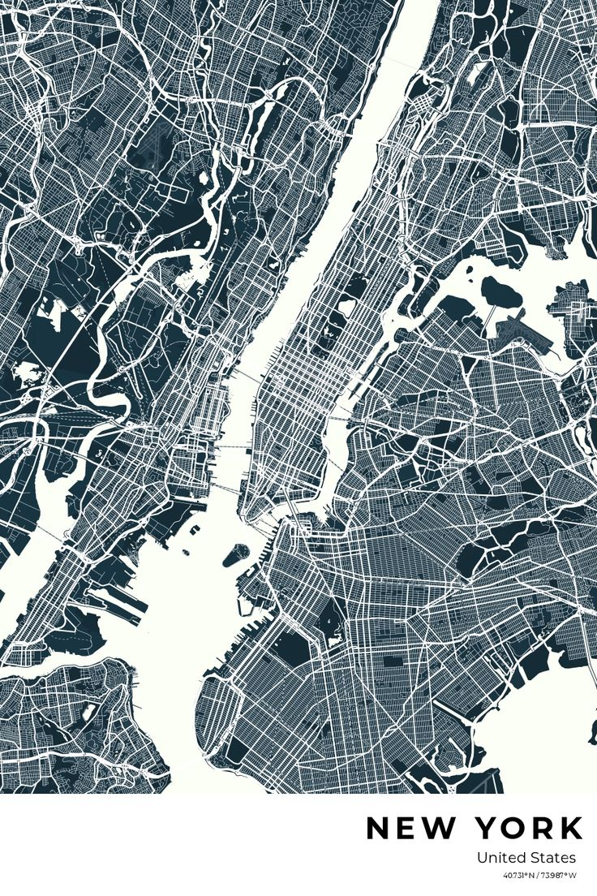

Рисунок 1. Назва рисунку / Figure 1. Title of the figure

**References**

за стилем APA

Для книг: Автор(и). (Рік). Назва книги. Видавництво.

Для журналів: Автор(и). (Рік). Назва статті. Назва журналу, Том (Номер), сторінки. *DOI або URL (якщо є).*

Для інтернет-посилання: Автор(и) (якщо є). (Рік) (якщо є). Назва сторінки або документа. Назва веб-сайту. *URL:*

For books: Author(s). (Year). Title of the book. Publisher.

For journal articles: Author(s). (Year). Title of the article. Title of the Journal, Volume(Issue), page range. https://doi.org/xxxxx or URL (if available).

For online sources: Author(s) (if available). (Year) (if available). Title of the page or document. Name of the Website. URL